金門縣政府
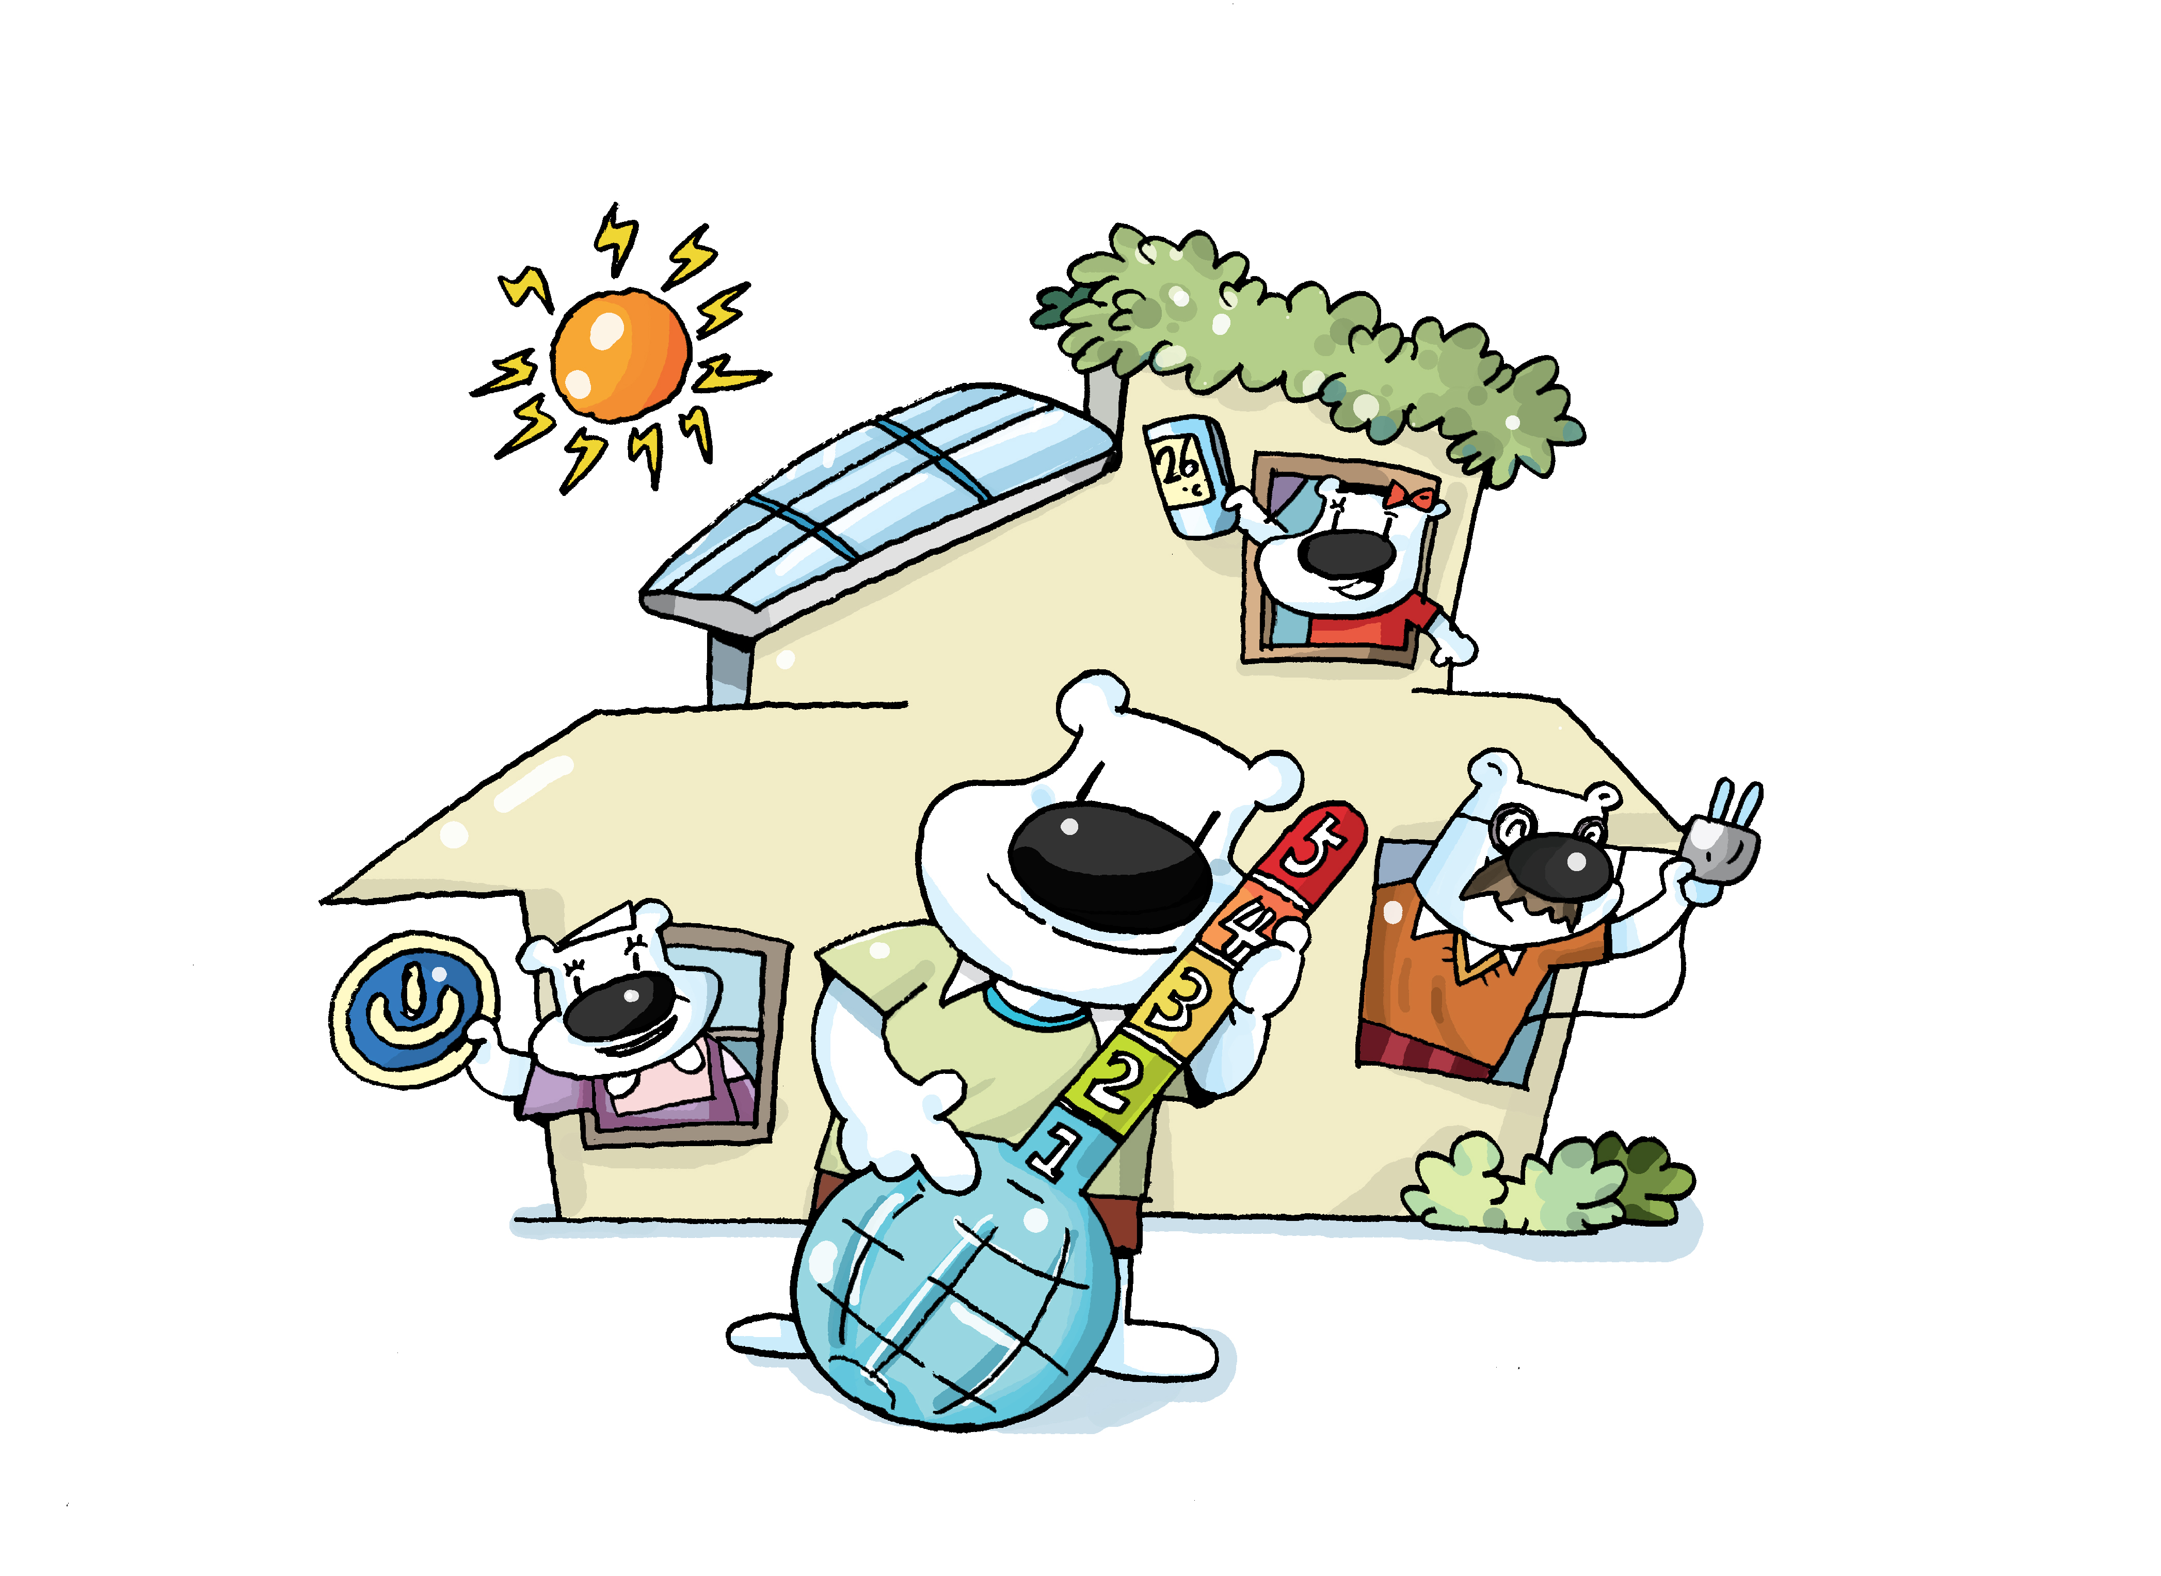
108年度節能推廣志工培訓簡章

我們可以為下一代做些什麼？

感受到了嗎？
地球病了
生病的不是我們螢幕上顯示的藍綠圓球
生病的不是貼在牆上的世界地圖
是每個人腳踏實地的星球
我們每天頭枕著臉貼著大地 睡的香沉沉，卻聽不到地底傳來漸漸微弱的嘆息
我們每天起床深呼吸、扭腰甩頭，是否感覺到空氣中隱藏咳嗽的震動……
大量溫室氣體排放，全球暖化所造成的極端氣候事件不斷在新聞畫面中出現，我們最直接的感受是近年來天氣越來越熱，電量不斷增加，尤其金門獨特的地理位置，為了發電對環境造成的影響越來越多，所要付出的代價可能越來越高……

這是一個透過簡單有趣的節能減碳實作課程，讓我們可以在不影響生活品質的前提下，避免用電浪費，讓更多人一起了解簡單的節能手法，從小地方開始，讓我們的家人、孩子擁有更清新的空氣、更美好的環境，還可以聰明用電省荷包。
【指導單位】金門縣政府建設處、金門縣政府教育處
【執行單位】立境環境科技股份有限公司、荒野保護協會
【課程日期】108年12月18日至19日（週三及週四）
【課程時間】每天08：30～15：30，共計二天
【上課地點】金門縣政府第三會議室（金門縣金城鎮民生路60號 地下室）
【課程對象】關心氣候變遷，希望了解節能手法、聰明用電省荷包，並願意協助節能宣導的
民眾，限額20人（備取5人）。
報名網頁QRcode
【課程目標】
- 了解氣候變遷及台灣能源現況。
- 具備具體有效的節能實務操作及節能手法。
- 成為節能行動家，帶領週邊的家人或朋友，一起推廣節能。
【課程費用】課程免費並備中餐。
【報名日期】即日起至108年12月10日（二）截止（以收件時間為準，以利作業）
【報名方式】為響應無紙化，除附件報名表之外，請盡量採線上報名方式。
報名網址：https://docs.google.com/forms/d/1HY1wVCj5yRqfhv3jIbJNDEoWSjX38BTruvlJyT_tPIA/edit
若有疑問請洽金門縣政府節電辦公室（082）321635
【培訓說明】
- 本培訓為志工培訓，結訓後將成為節能推廣志工，到各級學校進行各項節能宣導活動。
- 主辦單位得視講師、參加人員等臨時狀況，機動調整課程內容。
【課程內容】
單元 | 課程主題 | 課程內容
1 | 團隊任務與培訓說明  志工團隊認識 | - 培訓目標及結訓任務說明  - 培訓夥伴相互認識，以利凝聚團隊默契及向心力。
2 | 從氣候變遷角度看節能減碳的行動 | - 認識氣候變遷  - 了解節能減碳的背後意義
3 | 能源是甚麼? | - 能源基礎概念  - 節能和我們的關係
4 | 吃電大怪獸~居家耗能電器大盤點 | - 認識電費單及電費計算方式  - 認識居家電器耗電狀況
5 | 電從指縫中溜走~耗電行為一、二、三 | - 用電習慣檢視  - 居家節能手法應用
6 | 「節能綠色生活地圖」介紹與操作 | - 節能綠色生活地圖介紹  - 節能Icon介紹  - 節能行為及設備檢視
7 | 居家節能健檢 | 探討居家節能健檢及演練
8 | 宣導演練&節能推廣行動方案 | 共同探討最適合的推廣模式，並予以組織規劃

金門縣政府
108年度節能推廣志工培訓 報名表
【請優先以線上報名為主，若無法線上報名再請填寫本表】

姓名： 性別：□男 □女
出生年月日：民國 年 月 日 身分證字號：
聯絡電話：（手機） （住家）
聯絡地址：
電子信箱（若無免填）：
訊息來源：□臉書FB □學校公文 □縣府網頁 □親友介紹 □其它
最高學歷：
目前職業：
一、您為何想參加此項課程? 對本次的培訓有什麼期待?

二、您是否曾參與跟環境相關的宣導活動或課程？
□沒參加過
□有參加過，內容是：

三、您目前（或曾經）是否有在那些團體擔任志工？參與的工作有哪些？
□沒擔任過志工
□有擔任志工，我擔任的志工內容是：

四、在參加完本次培訓課程後，您對自己有何期待？
□從自身做起，影響家裡的人
□主動把學到的東西分享給更多人
□可以在學校內，宣導給更多學生知道
□其他

【請優先以線上報名為主https://docs.google.com/forms/d/1HY1wVCj5yRqfhv3jIbJNDEoWSjX38BTruvlJyT_tPIA/edit，若無法線上報名再請填寫本表，於12月10日前親送、E-mail至金門縣政府節電辦公室：金門縣金城鎮民生路60號，洽詢電話（082）321635，有專人為您說明 感謝。】

